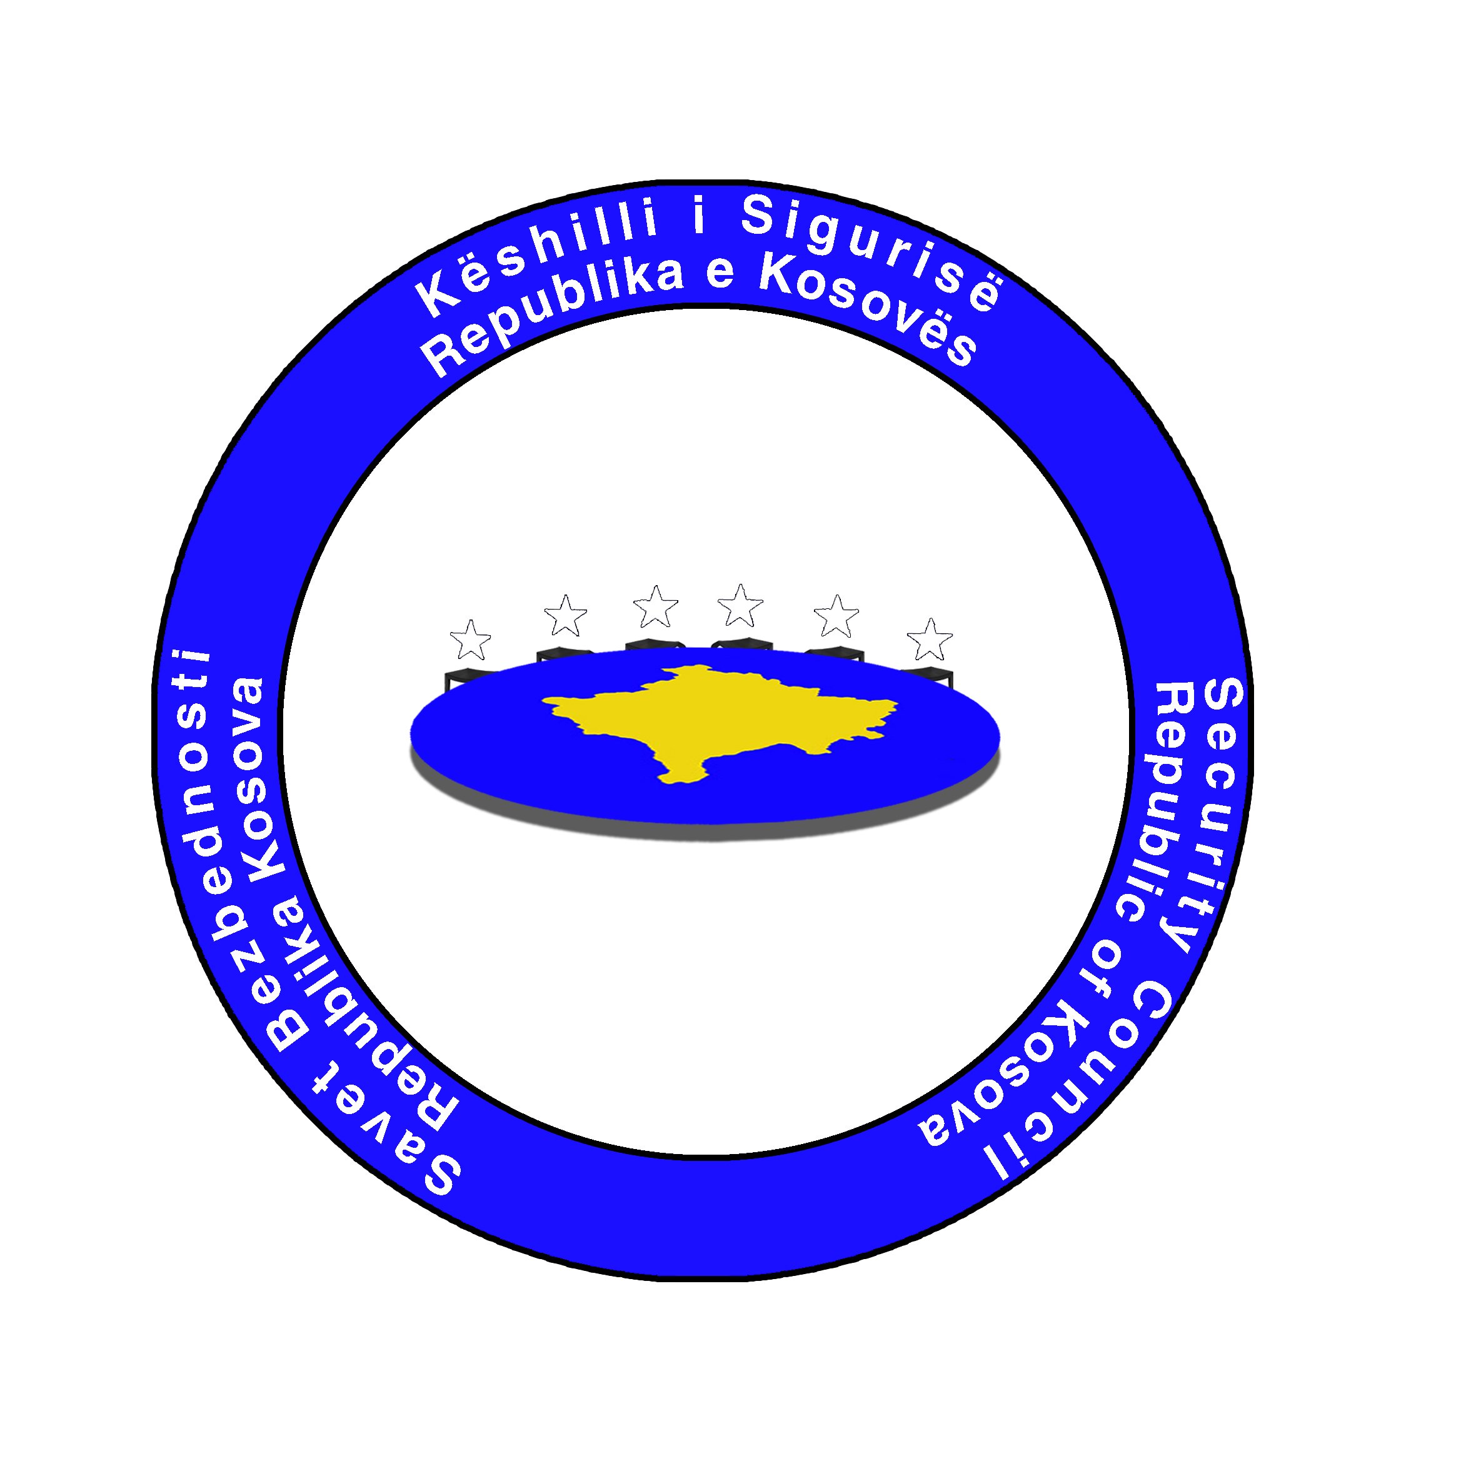
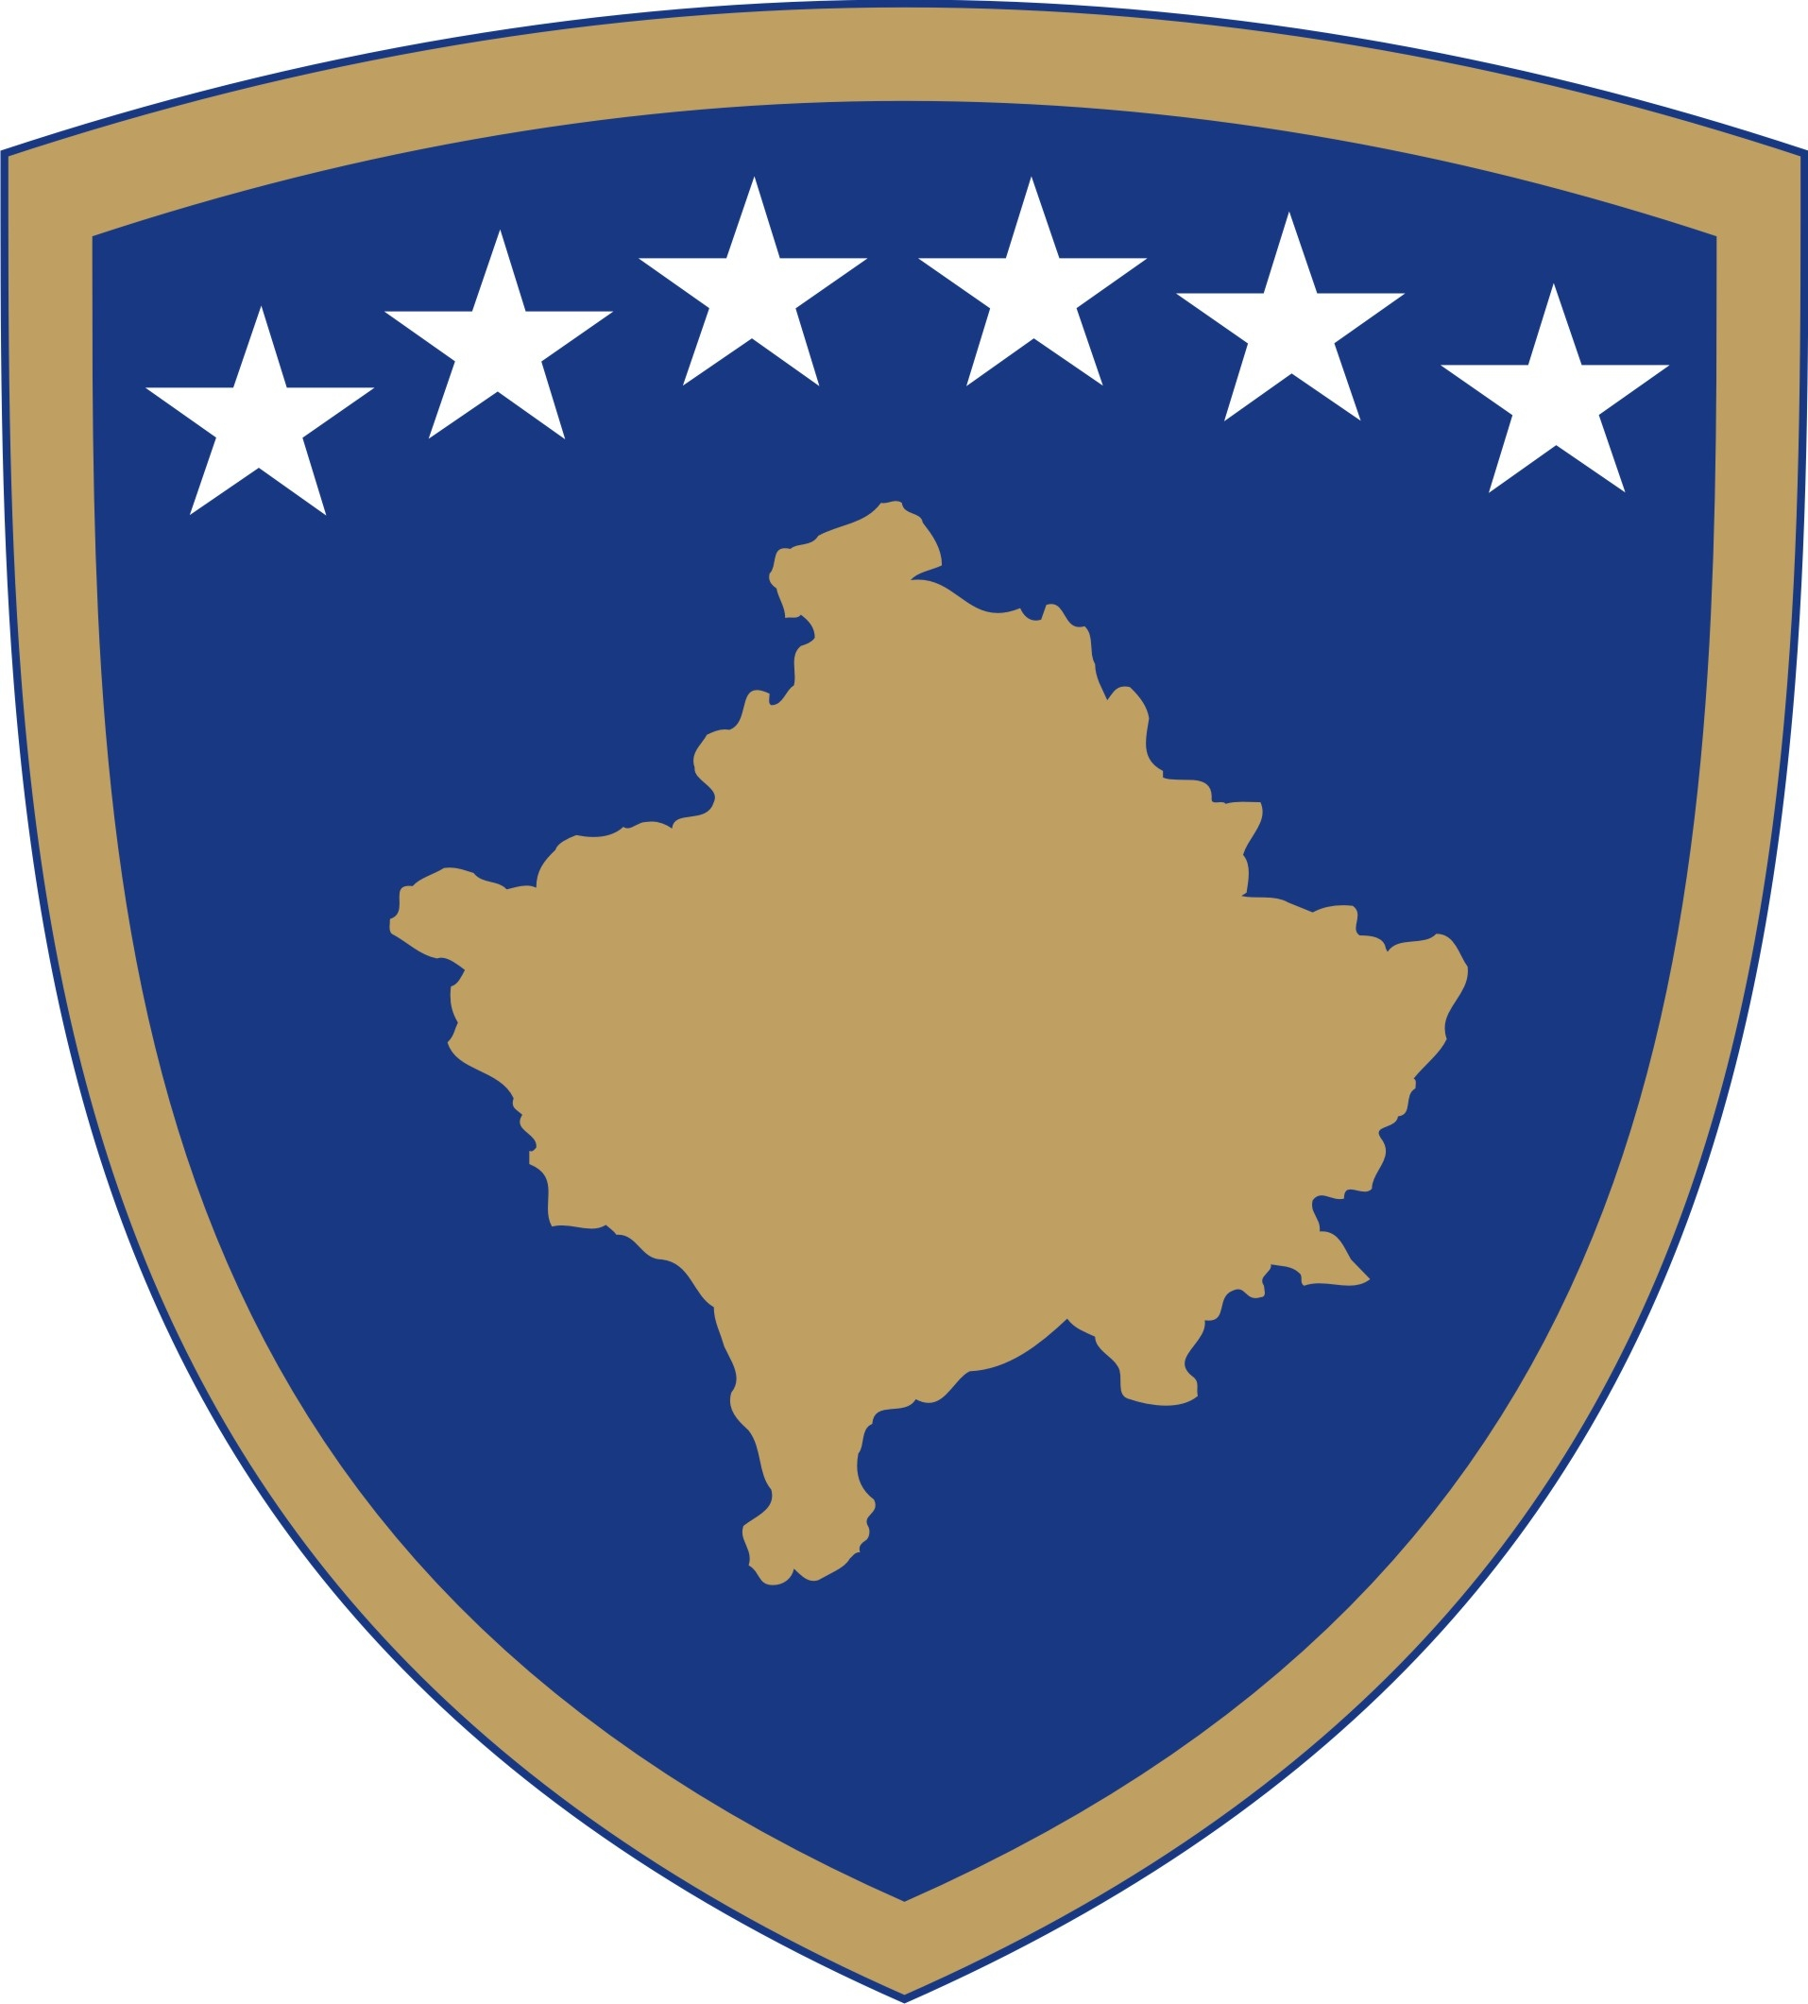

Republika e Kosovës
Republika Kosova-Republic of Kosovo
Qeveria –Vlada-Government

Këshilli i Sigurisë i Kosovës
Savet Bezbednosti Kosova / Kosovo Security Council
Sekretariati /Sekretariat / Secretariat

NJ O F T I M

ANULOHET konkursi për pozitën Zyrtar i Lartë për përkthim(shqip-serbisht), SKSK-011 në Sekretariatin e Këshillit të Sigurisë së Kosovës sipas konkursit të shpallur me datë 22 maj 2018, për shkak të numrit të pamjaftueshëm të aplikacioneve të pranuara. Anulimi bëhët duke u bazuar në nenin 22 paragrafi 4 të Rregullores Nr.02/2010 për procedurat e rekrutimit në shërbimin civil.
___________________________________________________________________________

O B A V E Š T E NJ E

PONIŠTAVA se konkurs za poziciju Viši službenik za prevođenje (albanski–srpskog), SSBK-011 Sekretariat Saveta Bezbedosti Kosovo, prema konkursu objavljenom 22 maja 2018, zbog nedovoljnog broja prijavljenih aplikacia, Poništava. Konkurs se poništava na osnovnu clana 22 stav 4 Uredbe 02/2010 o proceduri rekrutiranja u civilnoj službi.

